Бесплатный информационный ресурс для помощи начинающим и действующим предпринимателям, которые планируют открыть или расширить свой бизнес.
АО «Корпорация МСП» разработан информационный ресурс для помощи начинающим и действующим предпринимателям, которые планируют открыть или расширить свой бизнес. Бизнес-навигатор МСП работает с бесплатным неограниченным доступом к функционалу, пригодному для использования при принятии решений об открытии или расширении своего бизнеса, и размещен в сети Интернет по адресу: https://smbn.ru
Одним из ключевых направлений деятельности Акционерного общества «Федеральная корпорация по развитию малого и среднего предпринимательства» (Корпорация МСП), действующего в соответствии с Федеральным законом от 24 июля 2007 г. № 209-ФЗ «О развитии малого и среднего предпринимательства в Российской Федерации» в качестве института развития, является оказание информационной и маркетинговой поддержки субъектам малого и среднего предпринимательства.
Бизнес-навигатор МСП охватывает 76 крупнейших городов Российском Федерации с населением более 250 тыс. человек, а с 01 января 2017 года - 169 крупных городов России с населением более 100 тыс. человек.
С помощью Бизнес-навигатора МСП на картографической основе — можно выбрать помещение (находящееся в частной, государственной, муниципальной собственности и доступное для аренды или продажи в коммерческих целях) для открытия бизнеса из числа 90 предложенных видов бизнеса, рассчитать примерный бизнес-план применительно к выбранным виду бизнеса и локации.
Функционал Бизнес-навигатора MCП базируется на данных о более чем 5000 реальных успешных предприятий малого бизнеса и параметрах франшиз, разработанных совместно с экспертами отраслевых профессиональных объединений, официальных статистических данных, открытых данных органов государственной и муниципальной власти, геоинформационных данных, результатах маркетинговых исследовании и данных о коммерческой недвижимости.
Примерная форма бизнес-планов (с расчетами), которой могут воспользоваться предприниматели, согласована с крупнейшими банками, включая банки с государственным участием, негосударственные банки, и деловыми объединениями предпринимателей. Также доступен шаблон примерного бизнес-плана в формате Excel (набор таблиц для самостоятельного заполнения) для самостоятельного расчета бизнес-плана и с самостоятельным заполнением исходными данными (количество сотрудников, размер зарплаты и т. д.).
Пользователь также может воспользоваться информацией о предлагаемых банками (с государственным участием, частными банками) кредитных продуктах, услугах организаций инфраструктуры поддержки субъектов МСП (включая региональные гарантийные организации, центры поддержки предпринимателей, многофункциональные центры оказания государственных и муниципальных услуг и др.), планах закупок крупневших заказчиков, определяемых Правительством Российской Федерации.
По данным опроса ВЦИОМ, проведенного в октябре 2016 г. по договору с АО «Корпорация «МСП», 43% опрошенных граждан информированы о предпринимательстве и мерах его поддержки. Однако только 20% опрошенных граждан планируют открыть свое дело.
Среди причин, которые мешают принять решение об открытии собственного бизнеса, опрошенными гражданами, в частности, названы отсутствие базовой экономической подготовки (7%), отсутствие опыта бизнес-коммуникации (8%), незнание или непонимание административных процедур, необходимых для открытия своего дела (6 %), незнание процедур, необходимых для открывания своего дела (6%), незнание законодательства в сфере предпринимательской деятельности (6%), отсутствие умения оформлять финансовую и налоговую отчетность (6 %).
Таким образом, по мнению АО «Корпорация «МСП» для вовлечения экономически активного населения в занятие предпринимательской деятельности требуется массовое внедрение сервисов, направленных на помощь таким гражданам в открытии и расширении своего дела.
Ядром целевой аудитории, по статистике АО «Корпорация «МОП», являются граждане в возрасте 25-34 лет (46,5 %) и граждане в возрасте 45 лет и старше (27, 8 %). При этом, граждане в возрасте 18-24 лет составляют всего 12,4%.
С помощью Бизнес-навигатора МСП можно:
- Выбрать бизнес.
- Рассчитать примерный бизнес-план.
- Найти, где взять кредит и оформить гарантию.
- Узнать о мерах поддержки малого и среднего бизнеса.
- Подобрать в аренду помещение для бизнеса.
- Быть в курсе планов закупок крупнейших заказчиков.

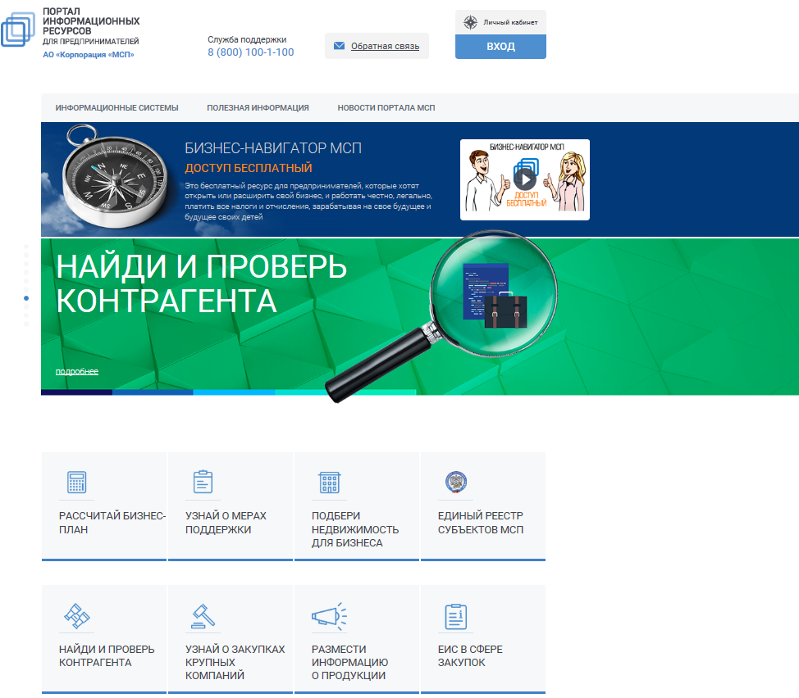

Ведущий инспектор, осуществляющий отдельные государственные полномочия в сфере охраны труда
ГКУ Амурской области ЦЗН Тамбовского района Д.Ю. Еременко

